میدان AZNS — گزارش جامع مهندسی حفاری
13 رکورد چاه و 2 دکل: مقایسه زمان، عمق، هزینه، زمان غیرمولد، مته و هیدرولیک، یکپارچگی، اطلس مخاطرات و برنامه میدان

چاه‌ها: 13 | دکل‌ها: OEOC RIG 208, OEOC RIG 201
روز دکل: 1304 | حفره جدید: 13,500 متر
هزینه بازسازی‌شده: 91.7 میلیون دلار | زمان غیرمولد: 9,546 ساعت (30.6%)
تهیه‌شده توسط: مهندسی ارشد حفاری و عملیات چاه

فهرست مطالب
۱. خلاصه مدیریتی میدان
۲. زمینه میدان، پیکربندی دکل‌ها و راهبرد فازها
۳. مقایسه زمان، عمق و هزینه
۴. نرخ، زمان تلف‌شده نامرئی و حد فنی
۵. تجمیع زمان غیرمولد و سازوکارهای تکرارشونده
۶. مته، موتور و انرژی ویژه در سراسر میدان
۷. سیالات، کنترل جامدات، هیدرولیک و پنجره ECD
۸. راهبرد جهت‌دار، داگ‌لگ و درگ
۹. یکپارچگی، FIT/LOT، MAASP و هرزروی
۱۰. همبستگی چینه‌شناسی و اطلس مخاطرات
۱۱. راهنمای مشکلات میدان و دستورالعمل‌های استاندارد
۱۲. نقشه راه پارامترهای بهینه میدان
۱۳. برنامه استاندارد حفاری و چک‌لیست
۱۴. پیوست‌های مقایسه‌ای و گواهی کنترل کیفیت

جدول ۰.۱ — مقایسه کلی میدان
چاه | دکل | روز | حفره جدید | غیرمولد | نرخ خالص | هزینه | دلار بر متر
AZNS-207-ST #1 | OEOC RIG 208 | 155 | 4,315 | 34.4% | 3.52 | 10.90 | 2,525
AZNS-75 (WO) | OEOC RIG 201 | 166 | 1,630 | 13.8% | 1.40 | 11.67 | 7,159
AZNS-127-ST #2 | OEOC RIG 201 | 106 | 1,081 | 15.5% | 1.89 | 7.45 | 6,893
AZNS-12-ST #1 | OEOC RIG 208 | 72 | 0 | 44.9% | 0.00 | 5.06 | —
AZNS-40 | OEOC RIG 208 | 151 | 2,688 | 31.3% | 2.03 | 10.62 | 3,949
AZNS-10 | OEOC RIG 201 | 83 | 807 | 49.8% | 1.41 | 5.83 | 7,230
AZNS-116 | OEOC RIG 201 | 112 | 2,168 | 38.1% | 0.95 | 7.87 | 3,632
AZNS-85 | OEOC RIG 201 | 53 | 0 | 9.0% | 0.00 | 3.73 | —
AZNS-122 WO#2 | OEOC RIG 201 | 121 | 252 | 40.4% | 0.97 | 8.51 | 33,755
AZNS-122 WO#1 | OEOC RIG 208 | 56 | 0 | 53.3% | 0.00 | 3.94 | —
AZNS-127 WO#1 | OEOC RIG 208 | 137 | 559 | 17.7% | 1.24 | 9.63 | 17,229
AZNS-127 WO#2 | OEOC RIG 201 | 68 | 0 | 46.4% | 0.00 | 4.78 | —
AZNS-166 (WO) | OEOC RIG 201 | 24 | 0 | 14.0% | 0.00 | 1.69 | —
مرجع DDR — همه ۱۳ کارپوشه — مجموعه شاخص هر چاه از فصل ۱.۱ گزارش همان چاه

۱. خلاصه مدیریتی میدان
رکورد میدان 13 چاه با 2 دکل، 1304 روز دکل و 13,500 متر حفره جدید را با هزینه بازسازی‌شده 91.7 میلیون دلار پوشش می‌دهد. زمان غیرمولد 9,546 ساعت از 31,216 ساعت (30.6%) است. سه سازوکار نخست — طبقه‌بندی‌نشده، هرزروی گل، گیر لوله و ماهیگیری — 70.5% از این مجموع را دارند. بنابراین میدان با قابلیت اطمینان و جابه‌جایی محدود است و نه با سنگ: بهترین چاه با نرخ خالص 3.52 متر بر ساعت حفره می‌سازد و تفاوت بهترین و بدترین هزینه ویژه 13.4 برابر است.
جدول ۱.۱ — تجمیع میدان
شاخص | مقدار | شاخص | مقدار
Wells | 13 | Rigs | OEOC RIG 208, OEOC RIG 201
Rig days | 1,304 | Rig hours | 31,216
New hole (m) | 13,500 | Average m/day | 10.4
NPT (h) | 9,546 | NPT share | 30.6%
Cost (MUSD) | 91.67 | USD/m | 6,790
Cost per rig day | 70,300 | Best specific cost | 207-ST #1: 2,525
مرجع DDR — جمع و میانگین مجموعه شاخص چاه‌ها؛ فاقد برگه واحد DDR

۲. زمینه میدان، پیکربندی دکل‌ها و راهبرد فازها
برنامه با 2 دکل اجرا می‌شود: OEOC RIG 208 با 5 رکورد چاه، 571 روز و 32.7% زمان غیرمولد؛ OEOC RIG 201 با 8 رکورد چاه، 733 روز و 28.9% زمان غیرمولد. مقایسه دکل‌ها بر پایه یک مجموعه شاخص، نخستین گام ساختاری این گزارش است، زیرا هر دو واحد همان سازندها را حفاری کرده‌اند و تفاوت سهم اتلاف آن‌ها ویژگی دکل است و نه ویژگی زمین‌شناسی.

جدول ۲.۱ — مقایسه دکل‌ها
دکل | چاه | روز | ساعت | غیرمولد | متر | هزینه | دلار بر متر
OEOC RIG 208 | 5 | 571 | 13,648 | 32.7% | 7,562 | 40.14 | 5,308
OEOC RIG 201 | 8 | 733 | 17,568 | 28.9% | 5,938 | 51.53 | 8,678
مرجع DDR — فیلد سرصفحه «n-1 Remark» هر چاه (نام دکل) پیوند‌داده‌شده با مجموعه شاخص

راهبرد فازها در هر دو دکل یکسان است: حفره سطحی بزرگ با دبی بالا، حفره میانی با PDC و موتور برای کار جهت‌دار و حفره تولیدی در کربنات. آنچه میان دکل‌ها تفاوت دارد نظم نقاط گذار است — تست پاشنه، نخستین سفر پاک‌کننده پس از خروج از پاشنه و نخستین درمان هرزروی — و همین سه لحظه بیشترین تفاوت سهم اتلاف را حمل می‌کنند.

جدول ۲.۲ — خلاصه معماری چاه‌ها
چاه | نوع | روز | عمق | حفره جدید | مقاطع | مته
AZNS-207-ST #1 | توسعه‌ای | 155 | 4,180 | 4,315 | 6 | 19
AZNS-75 (WO) | تعمیر چاه | 166 | 3,888 | 1,630 | 8 | 8
AZNS-127-ST #2 | شاخه فرعی | 106 | 4,150 | 1,081 | 4 | 6
AZNS-12-ST #1 | شاخه فرعی | 72 | 3,945 | 0 | 2 | 2
AZNS-40 | توسعه‌ای | 151 | 4,200 | 2,688 | 6 | 10
AZNS-10 | توسعه‌ای | 83 | 4,250 | 807 | 3 | 8
AZNS-116 | توسعه‌ای | 112 | 2,440 | 2,168 | 2 | 0
AZNS-85 | توسعه‌ای | 53 | 4,090 | 0 | 3 | 4
AZNS-122 WO#2 | تعمیر چاه | 121 | 4,208 | 252 | 1 | 3
AZNS-122 WO#1 | تعمیر چاه | 56 | 4,208 | 0 | 5 | 3
AZNS-127 WO#1 | تعمیر چاه | 137 | 4,226 | 559 | 6 | 5
AZNS-127 WO#2 | تعمیر چاه | 68 | 4,140 | 0 | 0 | 0
AZNS-166 (WO) | تعمیر چاه | 24 | 4,279 | 0 | 3 | 0
مرجع DDR — سرصفحه جداری «n-2 Data» سطر ۱۲ و فیلدهای سرصفحه «n-1 Remark» هر چاه

۳. مقایسه زمان، عمق و هزینه
میدان به‌طور میانگین 10.4 متر حفره جدید بر روز دکل می‌سازد، در برابر بهترین چاه با 27.8 متر بر روز. هزینه ویژه از 2,525 دلار بر متر در AZNS-207-ST #1 تا 33,755 دلار بر متر در AZNS-122 WO#2 است. این پراکندگی با روز دکل بر متر و سهم زمان غیرمولد توضیح داده می‌شود و نه با نرخ نفوذ: سریع‌ترین چاه ارزان‌ترین نیست.
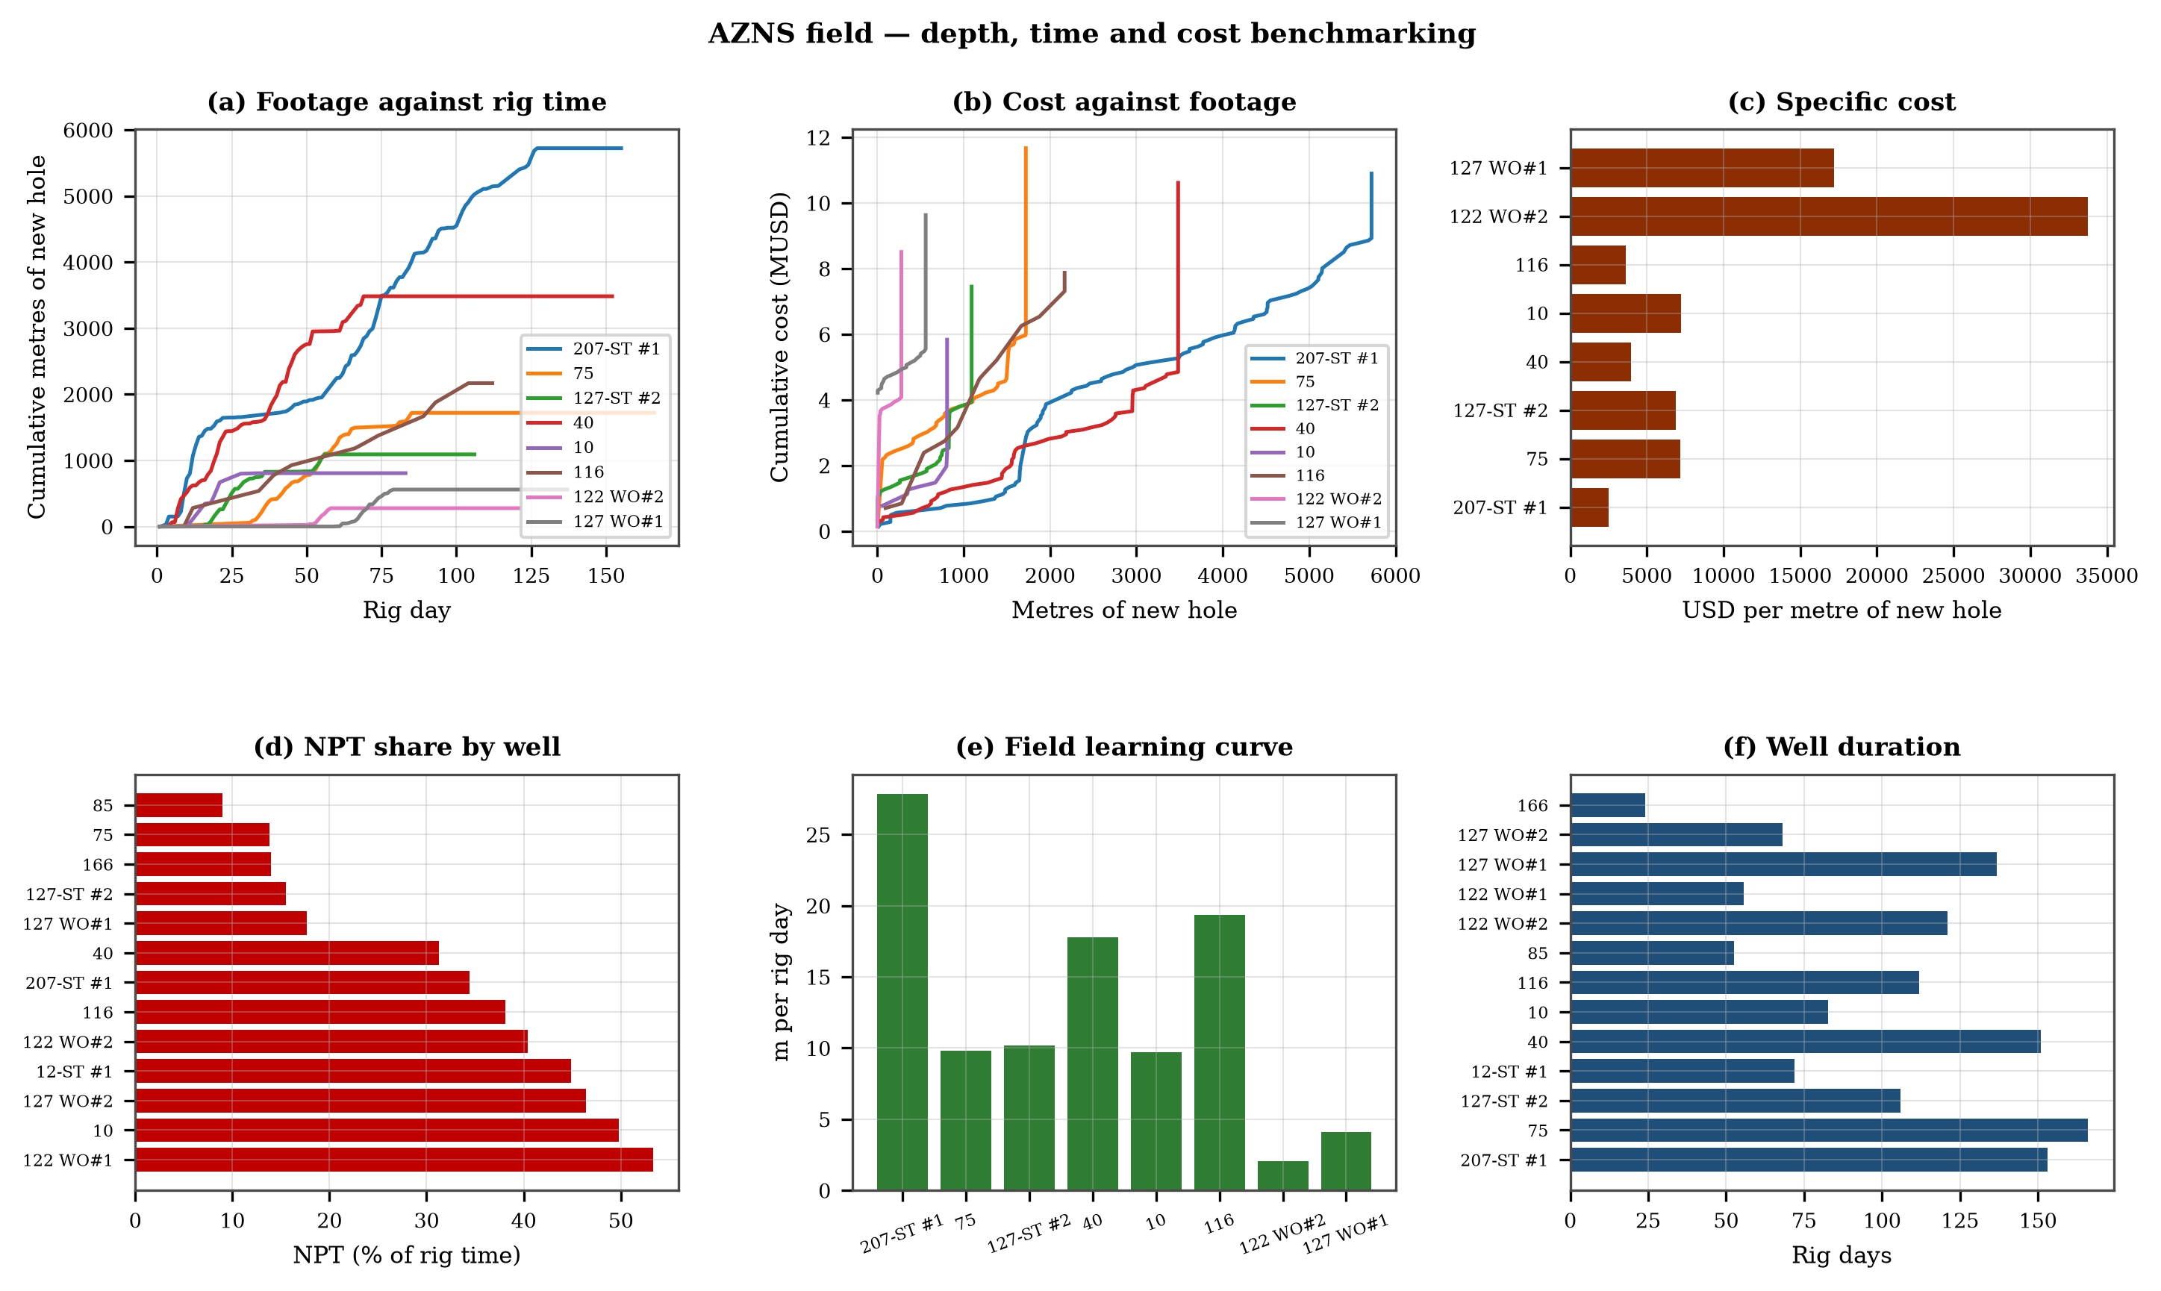
شکل ۳.۱ — پیشروی در برابر زمان دکل، هزینه تجمعی، هزینه ویژه، سهم زمان غیرمولد، منحنی یادگیری و مدت چاه‌ها
متراژ هرجا رقم اعلامی روزانه وجود داشته باشد از آن و در غیر این صورت از رکورد عمق گرفته شده است: 207-ST #1 4,315 متر (اعلامی)، 75 1,630 متر (اعلامی)، 127-ST #2 1,081 متر (اعلامی)، 12-ST #1 0 متر (رکورد عمق)، 40 2,688 متر (اعلامی)، 10 807 متر (رکورد عمق)، 116 2,168 متر (رکورد عمق)، 85 0 متر (رکورد عمق)، 122 WO#2 252 متر (اعلامی)، 122 WO#1 0 متر (رکورد عمق)، 127 WO#1 559 متر (اعلامی)، 127 WO#2 0 متر (رکورد عمق)، 166 0 متر (رکورد عمق). هرجا این دو منبع ناسازگار باشند، فصل همان چاه آن را می‌گوید و جمع میدان تنها متراژی را می‌شمارد که رکورد پشتیبانی می‌کند؛ بنابراین رقم میدان کف است و نه سقف.

جدول ۳.۱ — زمان، عمق و هزینه هر چاه
چاه | روز | ساعت | حفره جدید | متر بر روز | هزینه | دلار بر متر
AZNS-207-ST #1 | 155 | 3,674 | 4,315 | 27.8 | 10.90 | 2,525
AZNS-75 (WO) | 166 | 3,984 | 1,630 | 9.8 | 11.67 | 7,159
AZNS-127-ST #2 | 106 | 2,544 | 1,081 | 10.2 | 7.45 | 6,893
AZNS-12-ST #1 | 72 | 1,728 | 0 | 0.0 | 5.06 | —
AZNS-40 | 151 | 3,624 | 2,688 | 17.8 | 10.62 | 3,949
AZNS-10 | 83 | 1,984 | 807 | 9.7 | 5.83 | 7,230
AZNS-116 | 112 | 2,685 | 2,168 | 19.4 | 7.87 | 3,632
AZNS-85 | 53 | 1,260 | 0 | 0.0 | 3.73 | —
AZNS-122 WO#2 | 121 | 2,904 | 252 | 2.1 | 8.51 | 33,755
AZNS-122 WO#1 | 56 | 1,338 | 0 | 0.0 | 3.94 | —
AZNS-127 WO#1 | 137 | 3,284 | 559 | 4.1 | 9.63 | 17,229
AZNS-127 WO#2 | 68 | 1,632 | 0 | 0.0 | 4.78 | —
AZNS-166 (WO) | 24 | 576 | 0 | 0.0 | 1.69 | —
مرجع DDR — گزارش زمانی «n-2 Data» سطرهای ۲۱–۶۸ و وضعیت روزانه سطرهای ۹–۱۳ هر چاه

۴. نرخ، زمان تلف‌شده نامرئی و حد فنی
نرخ ناخالص میدان 0.43 متر بر ساعت و نرخ خالص 1.66 متر بر ساعت است. زمان تلف‌شده نامرئی — رمینگ به‌علاوه نیمی از زمان سفر — 25.7% ساعات دکل را می‌سازد. حد فنی زیر از بهترین عملکرد خود میدان ساخته شده است: صدک ۹۰ نرخ فاصله‌ای در هر سایز حفره برای بخش حفاری و بهترین نرخ جابه‌جایی مشاهده‌شده برای بقیه، بنابراین صرفه‌جویی با تجهیزات موجود در محل دست‌یافتنی است.
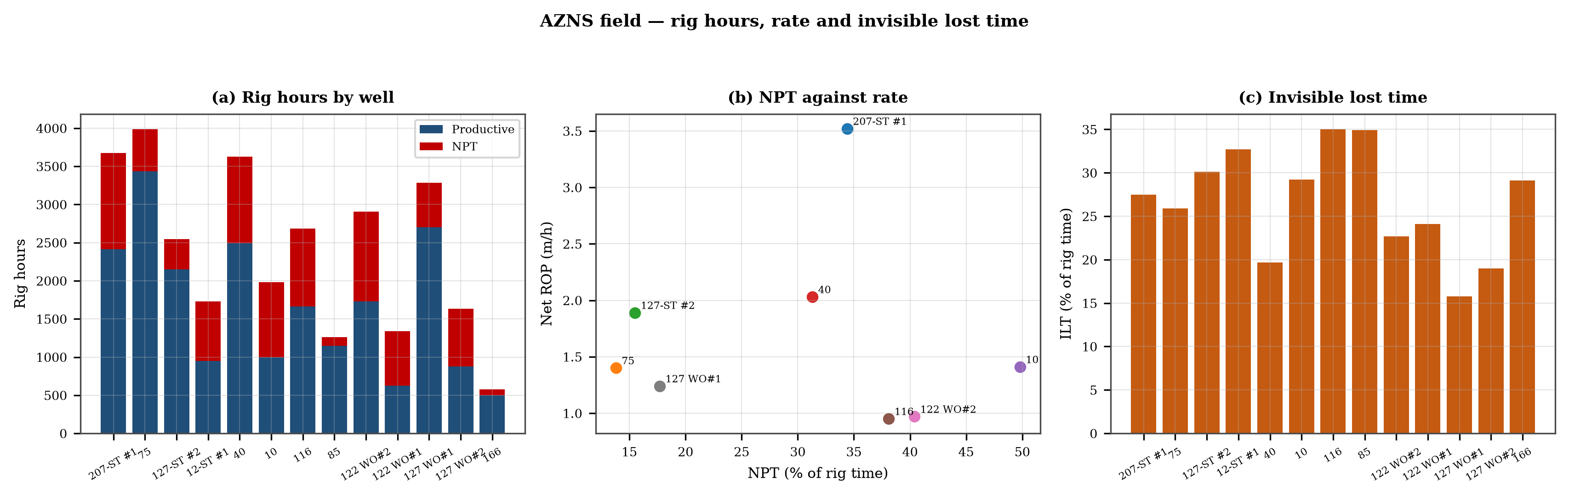
شکل ۴.۱ — ساعات دکل به تفکیک چاه، زمان غیرمولد در برابر نرخ و سهم زمان تلف‌شده نامرئی

جدول ۴.۱ — نرخ، ILT و NPT هر چاه
چاه | ناخالص | خالص | ILT | سهم | NPT | سهم
AZNS-207-ST #1 | 1.17 | 3.52 | 1,010 | 27.5% | 1,262 | 34.4%
AZNS-75 (WO) | 0.41 | 1.40 | 1,031 | 25.9% | 548 | 13.8%
AZNS-127-ST #2 | 0.43 | 1.89 | 765 | 30.1% | 394 | 15.5%
AZNS-12-ST #1 | 0.00 | 0.00 | 565 | 32.7% | 776 | 44.9%
AZNS-40 | 0.74 | 2.03 | 712 | 19.7% | 1,134 | 31.3%
AZNS-10 | 0.41 | 1.41 | 579 | 29.2% | 988 | 49.8%
AZNS-116 | 0.81 | 0.95 | 939 | 35.0% | 1,024 | 38.1%
AZNS-85 | 0.00 | 0.00 | 439 | 34.9% | 113 | 9.0%
AZNS-122 WO#2 | 0.09 | 0.97 | 659 | 22.7% | 1,174 | 40.4%
AZNS-122 WO#1 | 0.00 | 0.00 | 322 | 24.1% | 713 | 53.3%
AZNS-127 WO#1 | 0.17 | 1.24 | 520 | 15.8% | 582 | 17.7%
AZNS-127 WO#2 | 0.00 | 0.00 | 310 | 19.0% | 758 | 46.4%
AZNS-166 (WO) | 0.00 | 0.00 | 168 | 29.1% | 80 | 14.0%
مرجع DDR — گزارش زمانی «n-2 Data» سطرهای ۲۱–۶۸، پرچم‌های N/UP و کدهای رمینگ/سفر

۵. تجمیع زمان غیرمولد و سازوکارهای تکرارشونده
زمان غیرمولد میدان 9,546 ساعت است. پارتوی آن با «طبقه‌بندی‌نشده» و 4,212 ساعت (44.1%) آغاز می‌شود و سپس «هرزروی گل» با 1,341 ساعت و «گیر لوله و ماهیگیری» با 1,174 ساعت. این سه 70.5% اتلاف را می‌سازند و هر یک سیستمی است: برنامه قابلیت اطمینان، برنامه آمادگی خدمات و برنامه کنترل هرزروی، سه پاسخ سطح میدان.
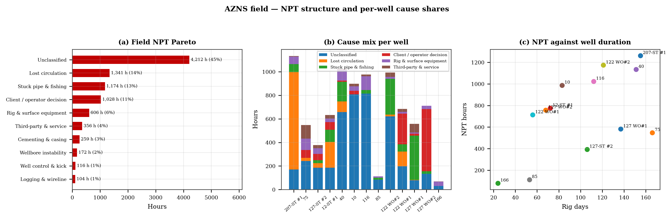
شکل ۵.۱ — پارتوی زمان غیرمولد میدان، ترکیب علل هر چاه و رابطه آن با مدت چاه
جدول ۵.۱ — زمان غیرمولد میدان به تفکیک سازوکار
سازوکار | ساعت | سهم | چاه‌های درگیر
طبقه‌بندی‌نشده | 4,212 | 44.1% | 13
هرزروی گل | 1,341 | 14.0% | 7
گیر لوله و ماهیگیری | 1,174 | 12.3% | 10
تصمیم کارفرما / بهره‌بردار | 1,028 | 10.8% | 8
تجهیزات دکل و سطحی | 606 | 6.4% | 13
شخص ثالث و خدمات | 356 | 3.7% | 10
سیمان‌کاری و جداری | 259 | 2.7% | 8
ناپایداری دیواره چاه | 172 | 1.8% | 5
کنترل چاه و فوران | 116 | 1.2% | 3
نمودارگیری و وایرلاین | 104 | 1.1% | 4
مرجع DDR — ستون‌های پرچم ۱۳ گزارش زمانی، تجمیع‌شده بر پایه فهرست ثابت علل
هر یک از سه سازوکار نخست دو توضیح فیزیکی رقیب دارد که پیش از انتخاب درمان باید تفکیک شوند. در تجهیزات دکل، انتخاب میان داراییای که زیر بار می‌شکند و رژیم نگهداری‌ای که به حالت خرابی نمی‌رسد است؛ معیار تفکیک، تکرار خرابی روی همان قطعه است. در تأخیر شخص ثالث، انتخاب میان خدماتی که آماده نیست و فراخوانی که دیر انجام شده است؛ معیار تفکیک، زمان میان درخواست و ورود است. در هرزروی، انتخاب میان شکافی که باز می‌شود و سیستم منفذی‌ای که تهاجم می‌شود است؛ معیار تفکیک، کاهش نرخ هرزروی با توقف پمپ است.

۶. مته، موتور و انرژی ویژه در سراسر میدان
30 نوبت مته با متراژ قابل اندازه‌گیری در میدان وجود دارد. بهترین نوبت 273 متر و میانه 33 متر است. نوبت‌هایی که زود تمام می‌شوند روی ساختار برنده پایان می‌یابند و نه روی بلبرینگ، که به تمیزکاری و کنترل وزن اشاره دارد و نه به انتخاب مته.
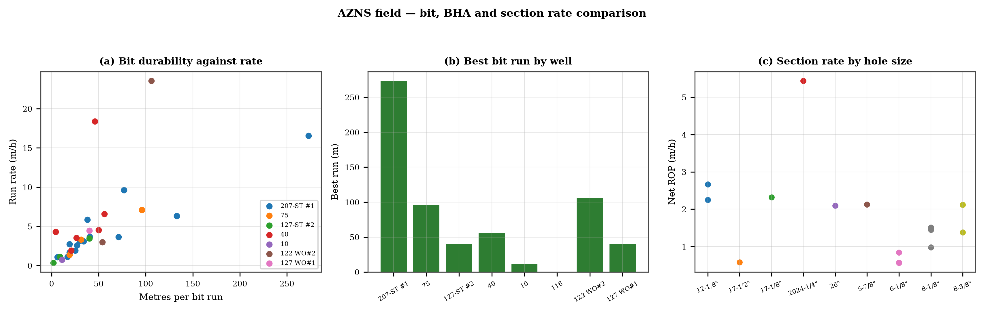
شکل ۶.۱ — دوام مته در برابر نرخ، بهترین نوبت هر چاه و نرخ مقطع به تفکیک سایز حفره
جدول ۶.۱ — عملکرد مته به تفکیک چاه
چاه | نوبت | متر | بهترین | میانه MSE
AZNS-207-ST #1 | 14 | 810 | 273 | 29
AZNS-75 (WO) | 3 | 146 | 96 | 39
AZNS-127-ST #2 | 3 | 51 | 40 | 228
AZNS-12-ST #1 | 0 | 0 | 0 | 0
AZNS-40 | 6 | 204 | 56 | 40
AZNS-10 | 3 | 27 | 11 | 336
AZNS-116 | 0 | 0 | 0 | 54
AZNS-85 | 0 | 0 | 0 | 0
AZNS-122 WO#2 | 2 | 160 | 106 | 768
AZNS-122 WO#1 | 0 | 0 | 0 | 0
AZNS-127 WO#1 | 1 | 40 | 40 | 109
AZNS-127 WO#2 | 0 | 0 | 0 | 0
AZNS-166 (WO) | 0 | 0 | 0 | 0
مرجع DDR — بلوک‌های مته همه جفت‌های «n-1 Remark» و «n-2 Data»

۷. سیالات، کنترل جامدات، هیدرولیک و پنجره ECD
برنامه سیال در سراسر میدان یکسان است: سیستم پلیمری در حفره‌های بالایی، وزن‌دار برای مهار شیل واکنش‌پذیر، و سیستم وزن‌دار با کربنات یا نمک-پلیمر در مخزن. تفاوت چاه‌ها در چگالی و بار جامدات است و همین تفاوت‌ها بیشتر پراکندگی ECD را توضیح می‌دهد. چاه‌هایی که با بالاترین وزن حفاری شده‌اند نزدیک‌ترین چاه‌ها به گرادیان شکست هستند و به همین دلیل بیشترین هرزروی را ثبت کرده‌اند.
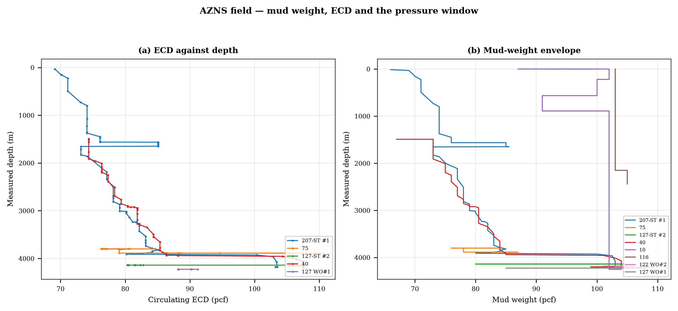
شکل ۷.۱ — ECD گردشی و پوشش وزن گل در برابر عمق
جدول ۷.۱ — وزن گل و ECD هر چاه
چاه | بازه وزن گل | میانه ECD | سوابق هیدرولیک
AZNS-207-ST #1 | 66–104 | 81.2 | 77
AZNS-75 (WO) | 76–87 | 76.5 | 51
AZNS-127-ST #2 | 80–105 | 82.3 | 35
AZNS-12-ST #1 | 81–85 | 84.3 | 5
AZNS-40 | 67–104 | 81.9 | 55
AZNS-10 | 87–104 | 0.0 | 0
AZNS-116 | 103–105 | 0.0 | 0
AZNS-85 | 81–104 | 0.0 | 0
AZNS-122 WO#2 | 101–110 | 0.0 | 0
AZNS-122 WO#1 | 103–106 | 0.0 | 0
AZNS-127 WO#1 | 85–108 | 88.2 | 20
AZNS-127 WO#2 | 104–112 | 0.0 | 0
AZNS-166 (WO) | 83–83 | 0.0 | 0
مرجع DDR — جدول‌های گل همه جفت‌های «n-2 Data»

۸. راهبرد جهت‌دار، داگ‌لگ و درگ
کار جهت‌دار در مقاطع افزایش زاویه شاخه‌های فرعی و چاه‌های توسعه‌ای انحرافی متمرکز است؛ رکوردهای تعمیر چاه به‌طور ماهوی قائم‌اند. هرجا پیمایش وجود دارد، بیشینه شدت تغییر زاویه داخل حد حفاری می‌ماند و مدل درگ اختلاف کشش و رهاشدنی می‌سازد که با تجمع داگ‌لگ رشد می‌کند؛ همین سازوکار، حفره باز بلند را به سفری کند تبدیل می‌کند.
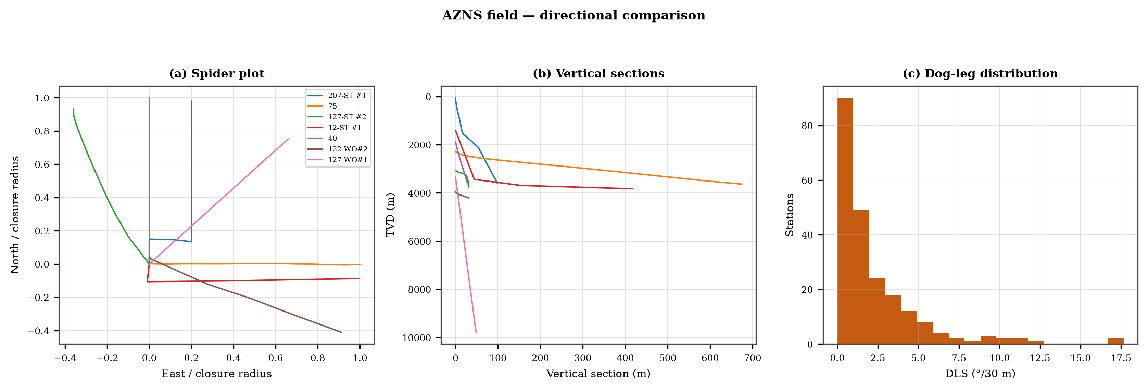
شکل ۸.۱ — نمودار عنکبوتی، مقاطع قائم و توزیع شدت تغییر زاویه
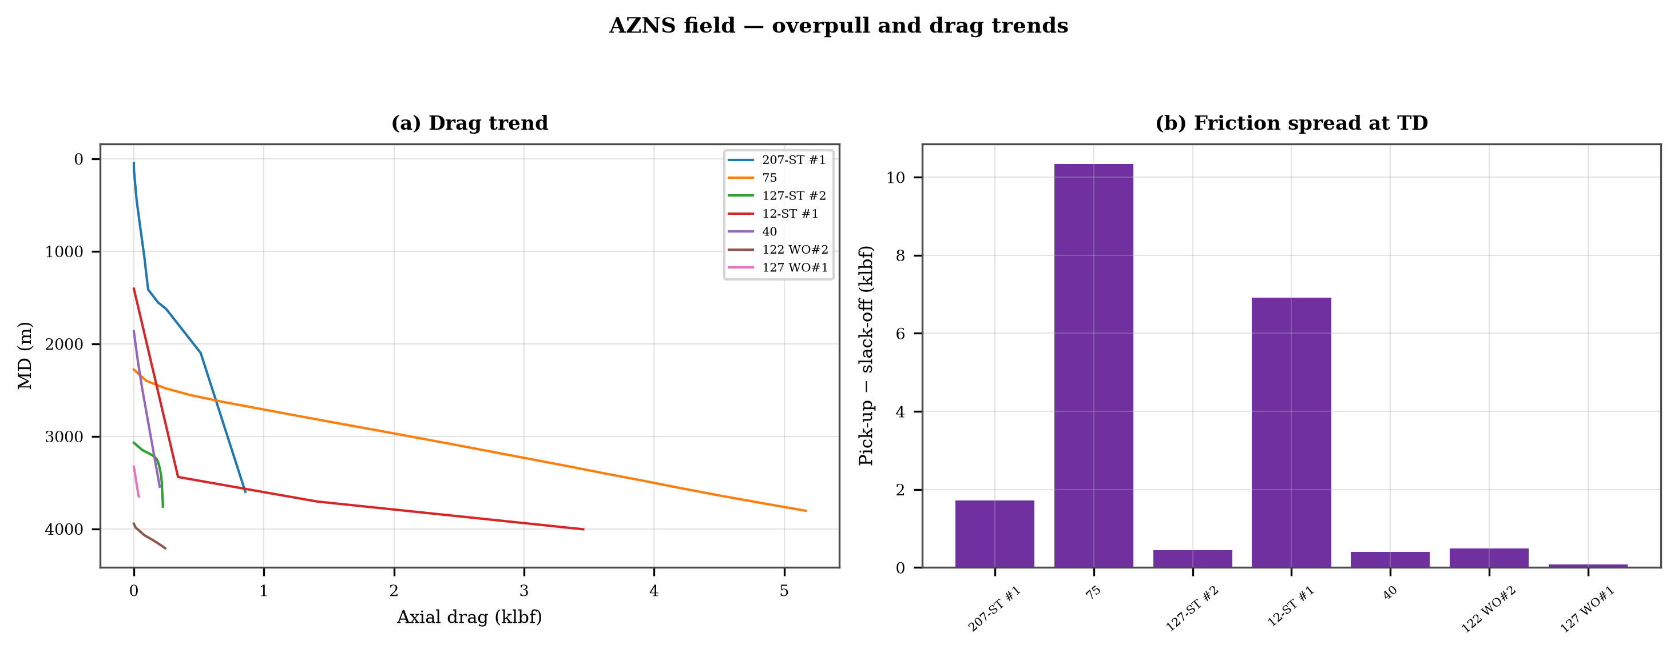
شکل ۸.۲ — روند درگ و اختلاف اصطکاک در عمق نهایی
جدول ۸.۱ — خلاصه مسیر و درگ
چاه | ایستگاه | بیشینه زاویه | بیشینه DLS | بسته‌شدگی | اختلاف اصطکاک
AZNS-207-ST #1 | 14 | 7.7 | 10.80 | 99 | 1.7
AZNS-75 (WO) | 130 | 33.0 | 10.36 | 674 | 10.3
AZNS-127-ST #2 | 36 | 11.8 | 11.97 | 31 | 0.4
AZNS-12-ST #1 | 8 | 63.0 | 10.46 | 418 | 6.9
AZNS-40 | 5 | 1.0 | 0.02 | 27 | 0.4
AZNS-10 | 0 | — | — | — | —
AZNS-116 | 0 | — | — | — | —
AZNS-85 | 0 | — | — | — | —
AZNS-122 WO#2 | 21 | 10.2 | 11.04 | 31 | 0.5
AZNS-122 WO#1 | 0 | — | — | — | —
AZNS-127 WO#1 | 4 | 1.4 | 17.65 | 49 | 0.1
AZNS-127 WO#2 | 0 | — | — | — | —
AZNS-166 (WO) | 0 | — | — | — | —
مرجع DDR — بلوک‌های پیمایش و سوابق بار سفر هر چاه

۹. یکپارچگی، FIT/LOT، MAASP و هرزروی
268 تست یکپارچگی با معادل عددی وزن گل در سراسر میدان بازیابی شد. این ضعیف‌ترین مجموعه داده برنامه است: بدون مقاومت اندازه‌گیری‌شده پاشنه، حداکثر فشار مجاز سطحی یک فرض است و هر تصمیم هرزروی یا ورود سیال در پاشنه بر آن استوار می‌شود. MAASP دینامیکی باید در هر تغییر ۰٫۱ pcf وزن گل بازمحاسبه شود و نتیجه تست در عمق قائم پاشنه تبدیل گردد و نه در عمق اندازه‌گیری.
جدول ۹.۱ — سابقه یکپارچگی و هرزروی
چاه | تست | معادل | روزهای هرزروی | ورود سیال
AZNS-207-ST #1 | 4 | 90, 8, 105, 8 | 110 | 0
AZNS-75 (WO) | 0 | — | 43 | 0
AZNS-127-ST #2 | 0 | — | 22 | 0
AZNS-12-ST #1 | 0 | — | 33 | 0
AZNS-40 | 21 | 30, 87, 30, 30 | 72 | 0
AZNS-10 | 61 | 30, 30, 30, 30 | 0 | 0
AZNS-116 | 48 | 30, 30, 30, 30 | 1 | 0
AZNS-85 | 35 | 30, 30, 30, 30 | 0 | 1
AZNS-122 WO#2 | 0 | — | 11 | 2
AZNS-122 WO#1 | 22 | 30, 30, 30, 30 | 16 | 0
AZNS-127 WO#1 | 77 | 1, 1, 1, 1 | 5 | 1
AZNS-127 WO#2 | 0 | — | 0 | 0
AZNS-166 (WO) | 0 | — | 1 | 0
مرجع DDR — فیلدهای FIT/LOT و سطرهای هرزروی در «n-1 Remark» هر چاه

۱۰. همبستگی چینه‌شناسی و اطلس مخاطرات
سرسازندها به عمق قائم تبدیل و چاه‌به‌چاه همبسته شدند. ستون سازگار است: گچساران، آسماری، پابده–جهرم، گورپی، ایلام، سروک، کازهدومی، داریان و گدوان در اعماق قابل مقایسه با شیب منطقه‌ای ملایم ظاهر می‌شوند. اطلس مخاطرات بر همان محور عمق نشان می‌دهد عملیات کجا دشوار بوده: هرزروی در بالای سروک، تنگ‌شدگی در شیل گورپی–ایلام و گیر لوله در مقاطع افزایش زاویه بالای مخزن.
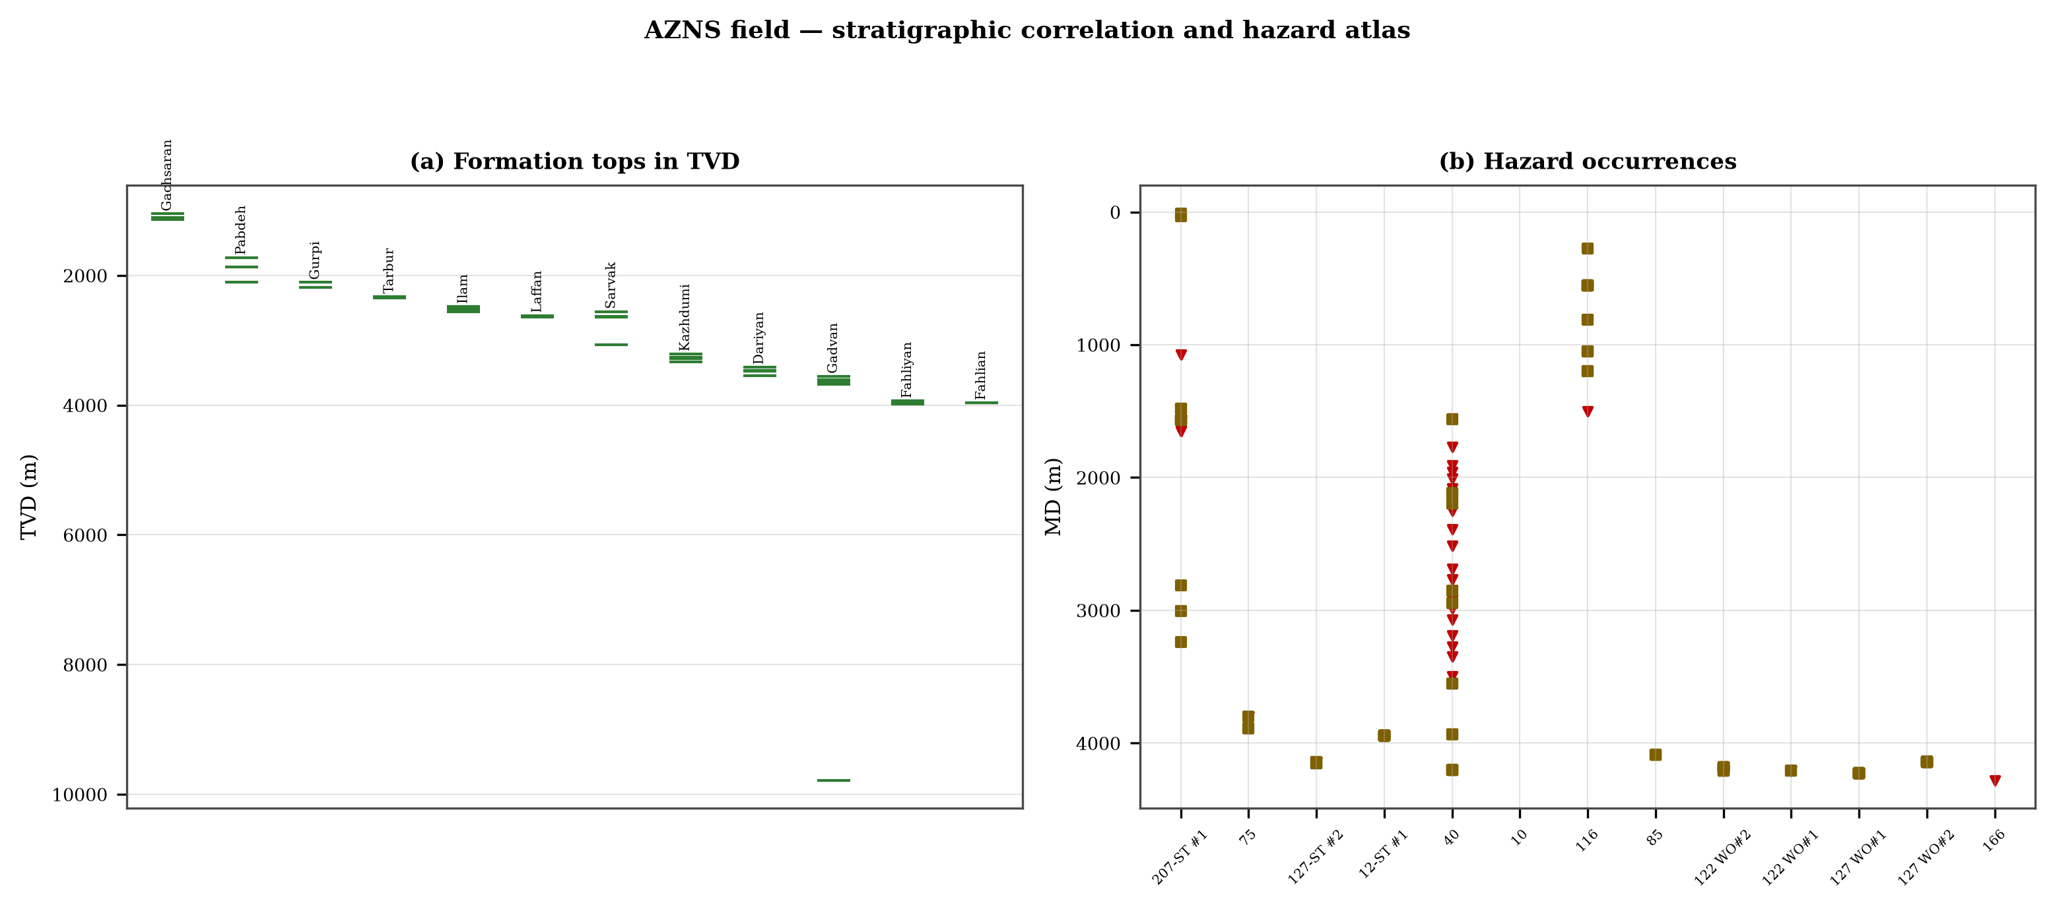
شکل ۱۰.۱ — همبستگی سرسازندها در عمق قائم و رخداد مخاطرات به تفکیک چاه

۱۱. راهنمای مشکلات میدان و دستورالعمل‌های استاندارد
پنج دستورالعمل زیر استاندارد میدان است. برای استفاده در سر دکل و به همان ترتیب نوشته شده‌اند و برای هر دو دکل یکسان‌اند.

دستورالعمل هرزروی
- توقف حفاری، ثبت نرخ هرزروی در دبی جاری و ادامه حرکت رشته.
- کاهش دبی در دو مرحله و اندازه‌گیری هرزروی در هر مرحله: هرزروی جزئی به LCM پاسخ می‌دهد، هرزروی کامل سازوکار دیگری می‌خواهد و نه گلوله بزرگ‌تر.
- تزریق گلوله LCM دانه‌بندی‌شده (ریز–متوسط–درشت) در بازه هرزروی و درمان آن پیش از ادامه حفاری؛ ثبت حجم گلوله، حجم برگشتی و فشار تزریق.
- اگر هرزروی ادامه یافت، MAASP را با وزن گل جاری بازمحاسبه و تأیید کنید که ستون سیال هنوز یکنواخت است.

دستورالعمل تنگ‌شدگی و اضافه‌کشش
- اضافه‌کشش مشاهده‌شده را با پوش کشش مدل‌شده در همان عمق مقایسه کنید.
- گردش با حداکثر دبی مجاز همراه با چرخش رشته؛ اگر گشتاور با برگشت خرده کم شود، علت تمیزکاری است و نه سازند.
- رشته را با تغذیه کنترل‌شده پایین ببرید و نه با کشش؛ هرگز از ۸۰٪ حاشیه اضافه‌کشش مدل‌شده فراتر نروید.
- در صورت گیر رشته، ابتدا گردش و ضربه پایین‌زن را برقرار کنید و سپس درمان شیمیایی.

دستورالعمل گیر لوله و ماهیگیری
- وزن گردش آزاد، کشش و رهاشدن را بی‌درنگ ثبت کنید؛ اختلاف آن‌ها تماس با دیواره را از گرفتگی مسیر جدا می‌کند.
- در ده دقیقه نخست گردش را برقرار کنید؛ رشته‌ای که هنوز گردش دارد بدون ماهیگیری بازیابی می‌شود.
- گشتاور و ضربه را در جهتی اعمال کنید که پاسخ وزن خود رشته نشان می‌دهد و نه بر پایه عادت.
- هر قطعه بازیابی‌شده را پیش از نوبت بعد عکس‌برداری و رده‌بندی کنید.

دستورالعمل کنترل چاه
- بستن چاه با توالی بستن سخت و ثبت SIDPP، SICP و افزایش حجم چاه‌الگویی در یک دقیقه.
- نوع سیال ورودی را از جفت فشار تشخیص دهید: SIDPP ≈ SICP سیال سبک و SICP >> SIDPP گاز است.
- برگه کشتن را با فشار گردش آهسته در دبی واقعی پمپ آماده کنید و نه با مقدار جدول.
- هنگام رساندن پمپ‌ها به دبی، فشار جداری را ثابت نگه دارید و به دنبال فشار لوله حفاری نروید.

دستورالعمل تست پاشنه و MAASP
- هیچ حفاری خروج از پاشنه بدون معادل وزن گل ثبت‌شده تست FIT/LOT در سرصفحه روزانه انجام نشود.
- MAASP را برای وزن گل جاری و در هر تغییر ۰٫۱ pcf بازمحاسبه کنید.
- نتیجه تست را به گرادیان شکست در عمق قائم پاشنه تبدیل کنید و نه در عمق اندازه‌گیری.
- هنگام هرزروی در پاشنه، نخستین عددی که باید خوانده شود MAASP دینامیکی است و نه ساکن.

۱۲. نقشه راه پارامترهای بهینه میدان
نقشه راه از بهترین عملکرد اثبات‌شده هر سایز حفره ساخته شده و نه از نمودارهای سازنده. ستون هدف، صدک ۹۰ نرخ فاصله‌ای به‌دست‌آمده است که بنا به تعریف با تجهیزات موجود در محل دست‌یافتنی است.

جدول ۱۲.۱ — نقشه راه پارامتر میدان
حفره | وزن | دور | دبی | HSI | وزن گل | نرخ هدف
5.88" | 6–8 | 52–63 | 1 | 0.0 | 105 | —
6.12" | 5–6 | 50–60 | 6 | 0.1 | 84 | 54.0
8.12" | 5–6 | 50–60 | 390 | 0.5 | 85 | 66.0
8.38" | 8–10 | 35–42 | 450 | 0.3 | 76 | 85.9
12.12" | 10–12 | 100–120 | 400 | 0.6 | 80 | 133.0
17.12" | 5–6 | 180–216 | 3 | 0.0 | 74 | 235.0
17.5" | 5–6 | 96–115 | 2 | 0.3 | 85 | 25.0
26" | 2–2 | 55–66 | 1 | 0.0 | 70 | 17.0
مرجع DDR — جملات پارامتر حفاری تجمیع‌شده از همه برگه‌های «n-2 Data»

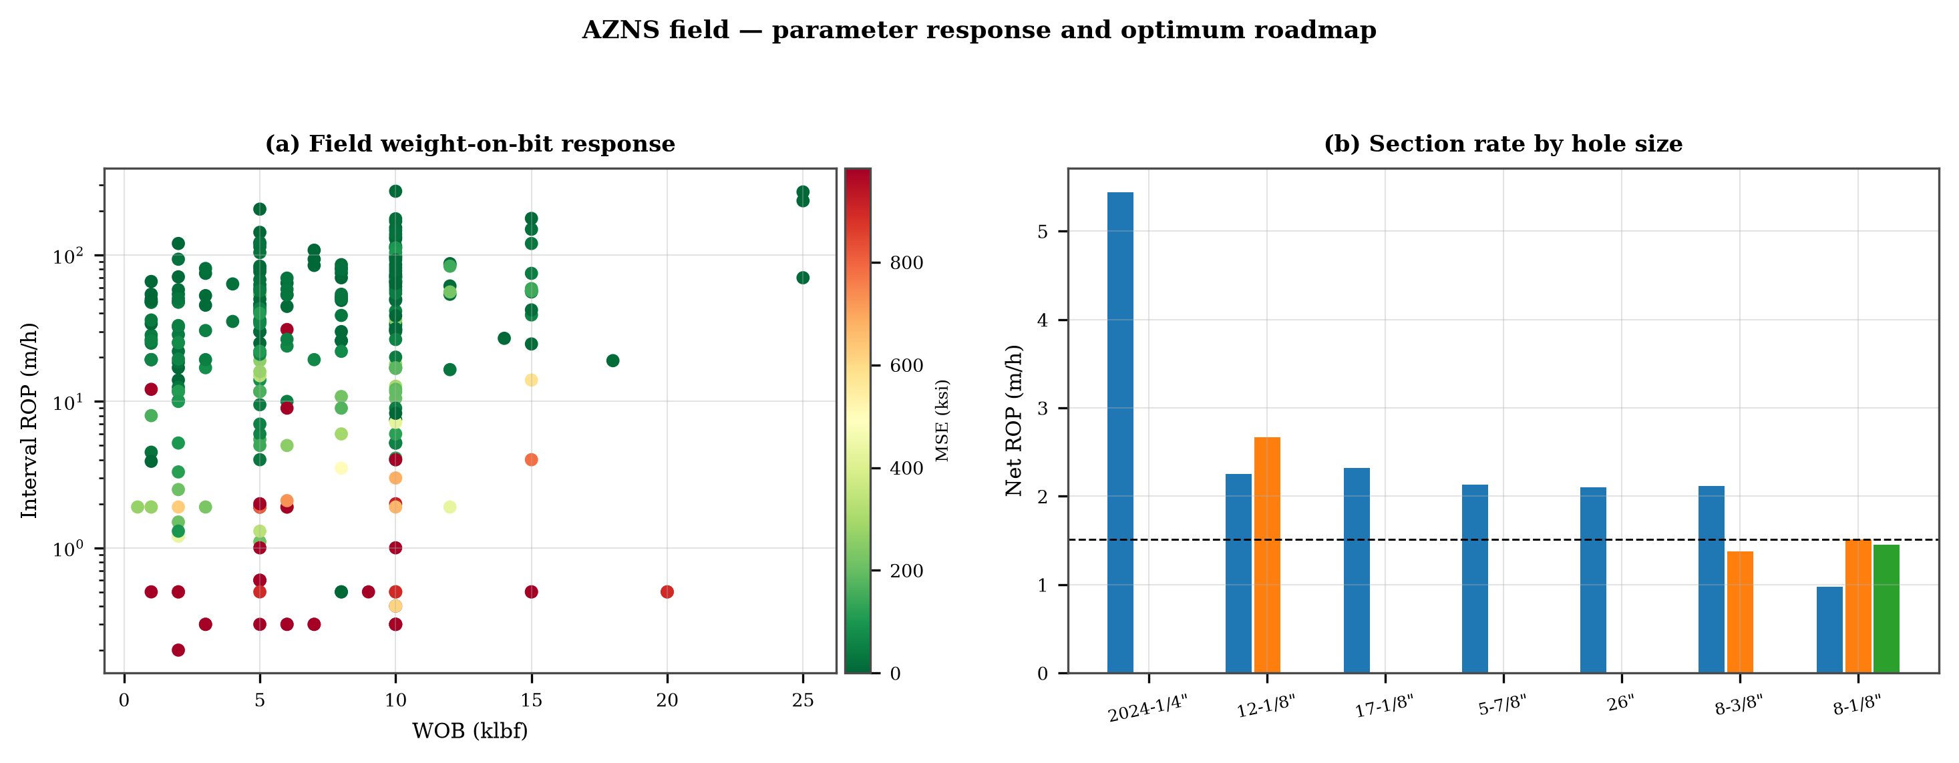
شکل ۱۲.۱ — پاسخ وزن با انرژی ویژه و نرخ مقطع به تفکیک سایز حفره

۱۳. برنامه استاندارد حفاری و چک‌لیست
جدول ۱۳.۱ — چک‌لیست برنامه استاندارد
مرحله | اقدام | شاهد
Pre-spud | Rig reliability check on pumps, top drive and drawworks; spares on location | Largest controllable NPT category
Pre-spud | Agree the FIT/LOT plan and the EMW to demonstrate at each shoe | Few shoes carry a recorded test
Surface hole | Large-bit programme at maximum flow; one casing and cementing trip | Handling dominates surface sections
Intermediate | PDC and motor; wiper trip every 300 m; AV above 120 ft/min | Tight hole and reaming dominate
Reservoir entry | Graded LCM on location; two-rate loss test before treatment | Loss circulation is the second mechanism
Reservoir hole | HSI above 2.5 hp/in²; drill-off at the top of each formation | MSE is high and founder behaviour is visible
Every trip | Torque-and-drag check against the modelled envelope | Overpull precedes stuck-pipe records
Close-out | NPT booked to the fixed cause list; review within 14 days | Comparability across wells
مرجع DDR — همین گزارش — نقشه راه فصل ۱۲ و پارتوی زمان غیرمولد فصل ۵
جدول ۱۳.۲ — توصیه‌های میدان
شناسه | توصیه | مسئول | زمان
REC-01 | Adopt a rig-specific reliability register (pumps, top drive, drawworks) with monthly availability and mean time between failures | Rig manager | Immediate
REC-02 | Standardise the FIT/LOT protocol and write the demonstrated EMW into the daily header | Well integrity | Before the next well
REC-03 | Apply the section parameter roadmap of Chapter 14 as the drilling programme | Drilling engineering | Next well
REC-04 | Introduce a graded-LCM loss protocol with a two-rate diagnosis before treatment | Mud engineering | Immediate
REC-05 | Run a drill-off test at the top of each formation and record the founder point | Drilling engineering | Each section
REC-06 | Treat centrifuge running time as a recorded drilling parameter | Mud engineering | Immediate
REC-07 | Hold a torque-and-drag check against the modelled envelope before every trip | Drilling supervisor | Every trip
REC-08 | Book every NPT hour against the fixed cause list within the same tour | Drilling supervisor | Daily
REC-09 | Audit third-party service readiness (wireline, cementing, casing crews) before the operation, not on arrival | Field engineering | Each job
REC-10 | Publish a weekly NPT pareto and a monthly field benchmarking pack | Field engineering | Weekly
مرجع DDR — همین گزارش — ستون شاهد هر توصیه

۱۴. پیوست‌های مقایسه‌ای و گواهی کنترل کیفیت
جدول ۱۴.۱ — کارپوشه‌های مرجع و SHA-256
فایل | چک‌سام
AZNS10Pack.xlsx | bf8c897274b47f9324b6e808162c451c0329d78651e76a27c700db9263ec0a95
AZNS116Pack.xlsx | 68c5b874f1ba78a4a30989930aef00f06095d8118e89e217e74ca918364dc438
AZNS122WO1Pack.xlsx | c14db1ff6cbef8b7d4e0f69b9f64cdc4452e3935f64bad439d38a8aed6f5f42a
AZNS122WO2Pack.xlsx | 2eb9858150dfa2d43f46e387ded978fd04c811f0c08b402a76a533f36235b65c
AZNS127ST2Pack.xlsx | 68329de313721905be08f20cb8bb8b4f5f3671d5c6caab41f23caa1a48b9a4c4
AZNS127WO1Pack.xlsx | 6034aae76c2e3126416df8f8576d424bd3394c30aca4c4f5e72f0372256739d6
AZNS127WOPack.xlsx | a4ae90dc870f20b2f99ac3a36b8b5cd1c357b60dd2805630597cc48ba059054e
AZNS12Pack.xlsx | e325945f1108341bace123e60b02fb04ac3f7d3003a19eb8d23004cf7cd67216
AZNS166Pack.xlsx | e63824748e4692884fc23075c678c1379b9b595a8c8b1efb289e630f898a75d8
AZNS207Pack.xlsx | 828968c7e0afd7273d64987bd457383ecfea3a2e00e62c9a65b587f16518996a
AZNS40Pack.xlsx | 0523068ee222c02f6e2d2754bcd919a9c296b334b03521ab15d84322aade94ca
AZNS75Pack.xlsx | 5e0482d5d50e9347a98b7c24cfd3a102d3c00f2c951f6061aba14d164136fcae
AZNS85Pack.xlsx | 0d3ecc54fb8b9484f508b9a3957554ba13e72546c6d485abb79af633362daeb2
مرجع DDR — فایل‌های کارپوشه در همان شکل تحویل (فقط‌خواندنی)، چک‌سام در زمان ساخت محاسبه شده است
جدول ۱۴.۲ — معادلات به‌کاررفته در مجموعه گزارش
کمیت | معادله | واحد
Mechanical specific energy | MSE = 480·T·N/(D²·ROP) + 4·WOB/(π·D²·1000) | psi, klbf, ft·lbf
Bit pressure drop | ΔP = ρ·Q²/(10858·TFA²) | psi, gpm, in²
Jet velocity | V = 0.3208·Q/TFA | ft/s
Hydraulic index | HSI = ΔP·Q/(1714·A_bit) | hp/in²
Annular velocity | V = 24.5·Q/(D_h² − D_p²) | ft/min
Bingham annular loss | ΔP = PV·V·L/(60000·(D_h−D_p)²) + YP·L/(200·(D_h−D_p)) | psi
Equivalent circulating density | ECD = MW + ΔP_ann/(0.052·TVD) | pcf
Minimum curvature | β = arccos[cos I₁cos I₂ + sin I₁ sin I₂ cos(A₂−A₁)] | rad
Dog-leg severity | DLS = 30·β/ΔMD | °/30 m
Buoyancy factor | BF = 1 − MW/490 | —
Hook load (soft string) | F = Σ w·BF·cos I·Δs ± μ·Σ w·BF·sin I·Δs | klbf
Maximum allowable surface pressure | MAASP = 0.052·(EMW_frac − MW)·TVD_shoe | psi
dc exponent | dc = log(ROP/(60·N)) / log(WOB/D) | —
Reconstructed cost | C = Σ (rig + mud + service) day rate | USD
مرجع DDR — استاندارد مرجع، پیوست ب — فاقد خانه DDR
جدول ۱۴.۳ — گواهی کنترل کیفیت
کنترل | نتیجه
Workbooks parsed | 13 workbooks, 2608 sheets
Rig days analysed | 1,304
Reference SHA-256 re-verified | all original workbooks
English / Persian parity | identical block counts per document pair
Figures | 126 charts at 300 dpi, English in-figure text
Fonts | Times New Roman (EN) / B Nazanin and Times New Roman (FA)
RTL | bidi paragraphs, tables and sections in every Persian document
Cost basis | reconstructed from daily rates, comparison only
مرجع DDR — گزارش ساخت و بازبینی این مجموعه

۱۵. مقایسه فنی و مالی سه قرارداد
سیزده عملیات در قالب سه قرارداد اجرا شده است: دامنه شش‌حلقه‌ای (AZNS-10، ۴۰، ۸۵، ۱۱۶، ۱۲۷ WO#1 و ۱۲۲ WO#1)، دامنه ۴+۱ (AZNS-207، ۱۲، ۷۵، ۱۲۲ WO#2، ۱۶۶ و ۱۲۷ WO#2) و دامنه یک‌حلقه‌ای (۱۲۷ ST#2). هر قرارداد برنامه چاه و ساختار شکست هزینه خود را دارد؛ بنابراین قرارداد واحد طبیعی مقایسه برنامه و رکورد است، بدون آنکه برنامه‌ها با هم مخلوط شوند.
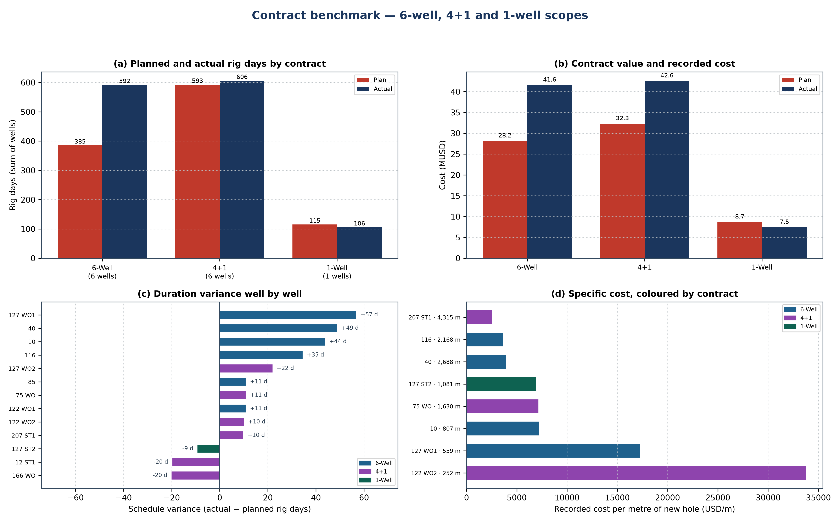
شکل ۱۵.۱ — مقایسه قراردادها: مدت، ارزش، انحراف و هزینه ویژه
جدول ۱۵.۱ — جمع قراردادها: برنامه و رکورد
قرارداد | چاه | روز برنامه | روز اجرا | انحراف روز | برنامه | اجرا | انحراف هزینه | زمان غیرمولد
6-well contract | 6 | 385 | 592 | +53.6% | 28.20 | 41.62 | +47.6% | 32.1%
4+1 well contract | 6 | 593 | 606 | +2.2% | 32.34 | 42.61 | +31.8% | 31.7%
single-well contract | 1 | 115 | 106 | -8.1% | 8.74 | 7.45 | -14.8% | 15.5%

مرجع — روز و هزینه برنامه از ساختار شکست هزینه هر قرارداد؛ روز، هزینه و زمان غیرمولد ثبت‌شده از گزارش‌های روزانه سیزده عملیات و بازسازی فصل ۳.
سه قرارداد در کنار هم دو اثری را جدا می‌کنند که یک چاه به‌تنهایی نمی‌تواند. دامنه شش‌حلقه‌ای بزرگ‌ترین انحراف تجمعی روز را دارد زیرا دو چاه آن بسیار فراتر از برنامه گسترش یافته‌اند، در حالی که شاخه فرعی یک‌حلقه‌ای داخل برنامه بسته شده است؛ دامنه ۴+۱ بزرگ‌ترین انحراف هزینه را با انحراف مدت بسیار کوچک‌تر دارد، یعنی انحراف آن در دامنه کار و خدمات است و نه در زمان دکل. این دو مسئله متفاوت‌اند و پاسخ متفاوت می‌خواهند: نخست مسئله زمان‌بندی و قابلیت اطمینان است و دومی مسئله کنترل دامنه.
جدول ۱۵.۲ — انحراف هر چاه درون هر قرارداد
چاه | قرارداد | روز برنامه | روز اجرا | برنامه | اجرا | انحراف | انحراف روز
127 ST#2 | یک‌حلقه‌ای | 115 | 106 | 8.74 | 7.45 | -14.8% | -9
75 WO | ۴+۱ | 155 | 166 | 6.52 | 11.67 | +79.1% | +11
207 ST#1 | ۴+۱ | 145 | 155 | 12.00 | 10.90 | -9.2% | +10
122 WO#2 | ۴+۱ | 111 | 121 | 5.74 | 8.51 | +48.1% | +10
12 ST#1 | ۴+۱ | 92 | 72 | 3.86 | 5.06 | +31.1% | -20
127 WO#2 | ۴+۱ | 46 | 68 | 2.10 | 4.78 | +127.9% | +22
166 WO | ۴+۱ | 44 | 24 | 2.12 | 1.69 | -20.2% | -20
40 | ۶ حلقه‌ای | 102 | 151 | 7.24 | 10.62 | +46.7% | +49
127 WO#1 | ۶ حلقه‌ای | 80 | 137 | 7.93 | 9.63 | +21.5% | +57
116 | ۶ حلقه‌ای | 77 | 112 | 3.94 | 7.87 | +99.5% | +35
10 | ۶ حلقه‌ای | 39 | 83 | 4.47 | 5.83 | +30.4% | +44
122 WO#1 | ۶ حلقه‌ای | 45 | 56 | 4.62 | 3.94 | -14.7% | +11
85 | ۶ حلقه‌ای | 42 | 53 | — | 3.73 | — | +11

مرجع — همان منابع جدول ۱۵.۱، این بار در سطح هر چاه تا میانگین قرارداد به عملیات‌هایی که آن را ساخته‌اند بازگردانده شود.
دو توضیح با این الگو سازگار است و قابل تفکیک‌اند. یا قراردادها از نظر بلوغ چاه‌هایی که برای آن‌ها نوشته شده‌اند متفاوت‌اند — دامنه شش‌حلقه‌ای تکمیل‌های قدیمی‌تر و در نتیجه مداخلات طولانی‌تر دارد — یا از نظر نظم برآورد در نگارش برنامه‌ها متفاوت‌اند. معیار تفکیک، نسبت مدت اجرا به برنامه در همان نوع چاه است: هرگاه تعمیر چاهی با همان دامنه در یک قرارداد ۲۰ تا ۴۰ درصد طولانی‌تر و در قرارداد دیگر نزدیک به برنامه باشد، متغیرْ برآورد است؛ و هرگاه همه چاه‌های یک قرارداد با نسبت مشابه طولانی شوند، متغیرْ وضعیت چاه‌ها است.

۱۶. چرخه عمر و تاریخچه مداخلات چاه‌های ۱۲۲ و ۱۲۷
دو چاه زنجیره‌ای از مداخلات دارند و نه یک عملیات: چاه ۱۲۲ دو بار تعمیر و چاه ۱۲۷ سه بار و در پایان با یک شاخه فرعی بسته شده است. زنجیره بیش از جمع عملیات آن است، زیرا هر ورود شرایط شروع ورود بعدی را تغییر می‌دهد — تکمیل جدید، پنجره جدید، عمق جدید. خواندن زنجیره تنها راه دیدن این است که میدان در حال تعمیر چاه‌ها است یا بازسازی آن‌ها.
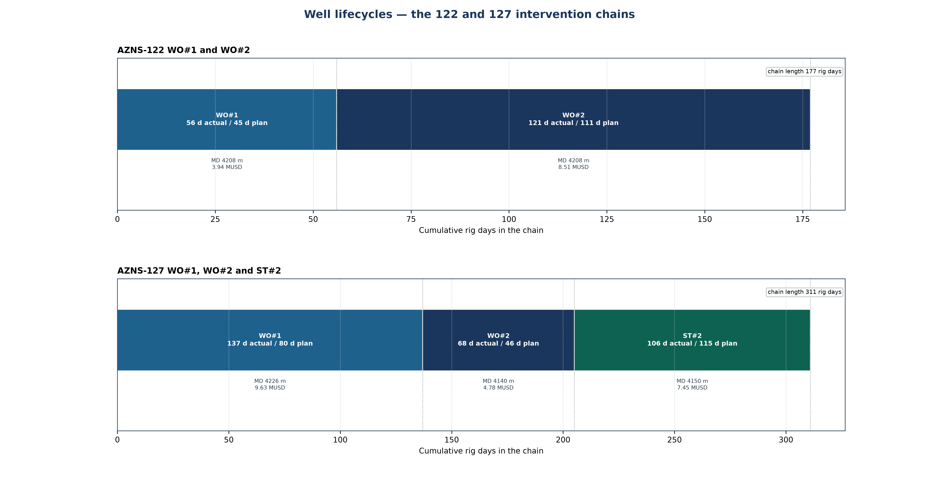
شکل ۱۶.۱ — زنجیره مداخلات چاه‌های ۱۲۲ و ۱۲۷
جدول ۱۶.۱ — رکورد ورود به ورود دو زنجیره
چاه | ورود | روز دکل | عمق | هزینه | روز تجمعی | انحراف روز
AZNS-122 | WO#1 | 56 | 4,208 | 3.94 | 56 | +11
AZNS-122 | WO#2 | 121 | 4,208 | 8.51 | 177 | +10
AZNS-127 | WO#1 | 137 | 4,226 | 9.63 | 137 | +57
AZNS-127 | WO#2 | 68 | 4,140 | 4.78 | 205 | +22
AZNS-127 | ST#2 | 106 | 4,150 | 7.45 | 311 | -9

مرجع — ورودها به ترتیب زمانی اجرا؛ عمق، عمق اندازه‌گیری نهایی همان ورود است و ستون تجمعی، روزهای دکل را در طول زنجیره جمع می‌زند.
زنجیره ۱۲۲ برابر 177 روز دکل و زنجیره ۱۲۷ برابر 311 روز دکل است. در هر دو، ورود دوم از ورود اول طولانی‌تر است که نشانه وخامت وضعیت چاه است و نه برآورد نادرست دامنه در بار اول. شاهد تفکیک‌کننده، عمقی است که هر ورود در آن بسته شده: هرگاه ورود دوم به عمق جدید برسد، چاه بازسازی شده است؛ و هرگاه در همان عمق ورود اول بسته شود، چاه تعمیر شده و همان مشکل بازگشته است.
برای برنامه میدان، نتیجه یک قاعده است و نه یک مشاهده: ورود سوم به همان چاه نباید به‌عنوان یک تعمیر دیگر برنامه‌ریزی شود تا زمانی که دو ورود اول با یک قالب واحد مقایسه شوند — مدت، عمق، هزینه و سازوکاری که هر یک را بسته است. قالب فصل‌های ۲۴ تا ۲۶ هر گزارش چاه آگاهانه برای هر سه قرارداد یکسان است تا این مقایسه بدون بازنویسی داده ممکن باشد.

